Cuốn sách: NGƯỜI MẸ CẦM SÚNG

***Kính thưa các thầy cô giáo, cùng các bạn học sinh thân mến!***

Trong công cuộc xây dựng đất nước, phụ nữ đã có những đóng góp quan trọng thúc đẩy sự phát triển của xã hội. Trải qua những năm tháng trường kỳ kháng chiến chống giặc ngoại xâm của dân tộc đã có biết bao bà mẹ Việt Nam anh hùng được lưu danh trong sử sách.

Trong buổi giới thiệu sách hôm nay, để hướng tới kỷ niệm ngày phụ nữ Việt Nam 20/10 thư viện nhà trường giới thiệu với các thầy cô cùng các bạn học sinh cuốn sách: **"Người mẹ cầm súng".**

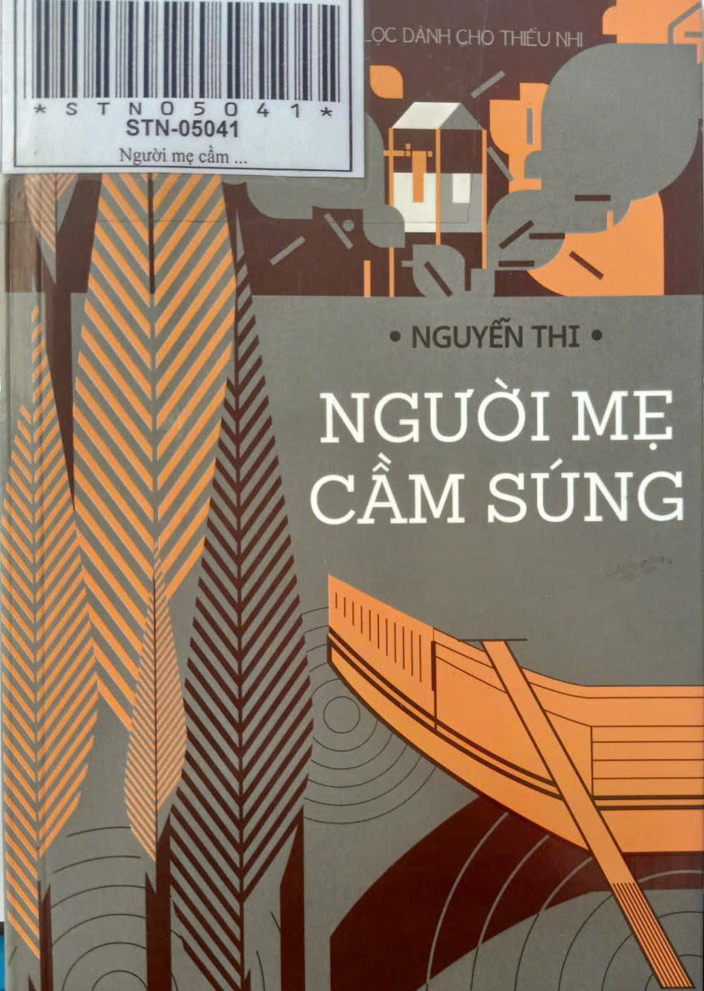

Nhân Vật chính của tác phẩm là chị Út Tịch một nữ Anh hùng của lực lượng vũ trang Nhân Dân. Chị tên thật là Nguyễn Thị Út sinh ngày 19/4/1931 tại làng Tích Thiện- Huyện Trà Ôn- tỉnh Vĩnh Long. Do hoàn cảnh nghèo khó gia đình phải đi làm mướn, ở đợ cho một gia đình địa chủ trong vùng tên là Hàm Giỏi cuộc sống ở đợ vô cùng cực khổ,trong ba chị em chị được xem là người có tính khí phản kháng nhất nhiều lúc đánh trả lại gia đình địa chủ: “Nó đánh mình, mình đánh nó”

Khi người pháp tái chiếm Nam Bộ mở rộng trên toàn cõi Đông Dương,chị xung phong tham gia chiến đấu chống quân pháp nhưng do tuổi còn quá nhỏ nên chị bị từ chối tuy nhiên chị hoạt động tích cực trên vai trò giao liên,liên lạc cho các cán bộ quân sự. Tháng 12 năm 1949, lực lượng Việt Minh mở chiến dịch cầu kè, là chiến dịch công kích lớn đầu tiên trên chiến trường Nam Bộ, chị được giao công tác giao liên trinh sát của tổ chức Công An xung phong do ông Chín Luông làm chỉ huy,chịu trách nhiệm theo dõi nắm vững tình hình quân Pháp, báo tin kịp thời với lực lượng quân sự địa phương và Bộ đội chủ lực để hợp đồng tác chiến gây tổn thất cho quân Pháp và lực lượng bổ sung trong chiến dịch này.

Sau khi lập gia đình với anh Lâm Văn Tịch, một chiến sỹ Việt Minh tại địa phương chị vẫn tiếp tục hoạt động trong đội du kích địa phương,tham gia 8 trận công đồn. Dù là mẹ của 9 người con nhưng chị vẫn tích cực tham gia chiến đấu. Sự kiên cường, bất khuất và lòng quyết tâm chiến đấu chống quân Pháp của chị thể hiện qua câu nói: “còn cái lai quần cũng đánh”

Tác Phẩm “Người mẹ cầm súng” thể hiện rất rõ cuộc sống của các bà mẹ Nam bộ trong thời kỳ kháng chiến chống Pháp gan dạ, mưu chí,đảm đang, yêu quê hương. Tinh thần đoàn kết, sức chiến đấu mạnh liệt, khao khát tự do và cuộc sống của nhứng đứa trẻ thơ ngây khi mẹ vắng nhà. Đọc truyện ký các em còn thấy được cả một gia đình nhà chị Út sôi nổi và hào hứng với cách mạng chứ không chỉ riêng gì chị “Đi làm cách mạnh là cái công việc mà nếu phải dừng lại một lúc nào đó thì cả hai vợ chồng sẽ thấy lẽ loi, trơ trọi, buồn khổ không biết chừng nào” cho nên đã đánh giặc thì phải “đánh cho còn cái lai quần cũng đánh”.

Chính vì sự hy sinh cao cả, tình yêu gia đình, tình yêu đất nước của chị cũng như cả gia đình chị mà gia đình chị luôn được đồng bào Tam Ngãi yêu mến. Đặc biệt là con người chị sống chiến đấu là một tấm gương lớn không những cho đồng bào lúc bấy giờ học tập mà các thế hệ con cháu noi theo trong những cuộc đấu tranh dựng nước và giữ nước mai này.

Với nghệ thuật sử dụng bút pháp nhẹ nhàng, lời văn mộc mạc giản dị đã toát lên được vẽ đẹp của những người anh hùng cách mạng, thể hiện tình yêu nước sâu sắc.

Rất mong bạn đọc đón đọc cuốn sách này để biết thêm về tấm lòng sự bất khuất, và sự hy sinh, mưu trí của người phụ nữ Nam Bộ trong thời kỳ kháng chiến. Cuốn sách ***Người mẹ cầm súng*** tác giả Nguyễn Thi: nhàxuất bản Kim Đồng xuất bản năm 2019 với 122 trang khổ 21 cm. Cuốn sách hiện đang có tại Thư viện trường Tiểu học thị trấn Gia Lộc II. Mời các thầy cô và các bạn đón đọc.

STN – 05041

|  |  |
| --- | --- |
|  | ***Ngày 14 tháng 10 năm 2024***  ***Nhân viên thư viện***    ***Đỗ Hải Hồng*** |